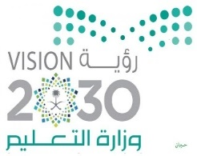
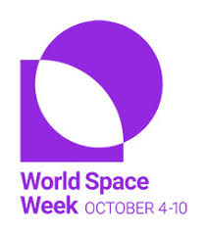
خطة تنفيذ الأسبوع العالمي للفضاء لمدرسة متوسطة قنا الأولى
(القمر بوابة النجوم)

اليوم | التاريخ | الفعالية المنفذة | الفئة المستهدفة
الأحد | 7/2/1441هـ | إذاعة تعريفية بأسبوع الفضاء العالمي | الطالبات
الأثنين | 8/2/1441هـ | إعلان لأفضل تصميم فيديو –رسمة - أفضل تغريده - بحث علمي | الطالبات
الثلاثاء | 9/2/1441هـ | ورشة عمل من أعمال الطالبات | الطالبات
الأربعاء | 10/2/1441هـ | عروض فيديو | الطالبات
الخميس | 11/2/1441هـ | تكريم المشاركات | الطالبات

Of The World Space Week in (First Intermediate Qana) Plan implementation
(The Moon Gate )
Day | Date | Did activity | Whose the program
Sunday | 7/2/1441 | School broadcast about World Space Week | Student
Monday | 7/2/1441 | School advertising(the best of video, design, drawing) | Student
Tuesday | 7/2/1441 | Students worksheet | Student
Wednesday | 7/2/1441 | Visual display | Student
Thursday | 7/2/1441 | encouragement | Student

Intermediate Qana school that follows to Muhayil education applied The World Space Week 2019 ( The Moon is Star Gate ) on Monday 7 October. The program applied by teachers Ameera Almwald and Nawal Ahmad and supervised manager of the school teacher Salha Alaslami.
First, this program purposed to learn the students about The World Space Week and the development happened in these planets.Then, It learned students The Firs Saudi spaceman and all people who know this space .
It applied in social networks ( Twitter ) and school broadcasts for learning this program. Through this program presented video and quizzes to know the best drawings , designers and articles among students..

